Epo.org website press release
Please fill out this template. When your press release is approved, you can submit it for publication via the PD Communication Single Point of Contact.

For keywords and Search Engine Optimisation descriptions, please see the intranet page: https://confluence-p.internal.epo.org/display/EPOWeb/SEO+Guidelines+for+editors
- Background information
Press release approved by  Always indicate who has approved the publication of the press release | PD Communication
Author  Please indicate the content owner. This will not be published | Sophie Rasbash/Jeremy Philpott/Jana Kotalik
Publication date | 19 September 2023
Topic  Select one from the following list  AI & digital technologies  Coronavirus  Sustainability  Biotechnology & life sciences  European and international co-operation  EPO  European Inventor Award  Statistics  Sustainable technologies  Unitary Patent & Unified Patent Court | Statistics
Description  Maximum 230 characters  Provide a keyword-rich summary to boost search engine ranking | Un rapport publié aujourd'hui par l'Office européen des brevets (OEB) montre que l'innovation dans le domaine de la fabrication additive, également connue sous le nom d'impression 3D, a fait un bond au cours de la dernière décennie
Keywords  To support search | Additive, 3D, fabrication, impression, innovation, brevet, statistiques, rapport, étude
Download  Provide URLs of the “Word” equivalents in Razuna | (N/A)

- Visuals
Visual elements need to be attached in the request form as individual image files (JPEG). Please use the following guidelines (JPG for photos; PNG for graphics):

  - Avoid text on images
  - max file size 2MB
  - ratio 16:9; ideal dimensions: 1920 x 1080 pixels; min. dimensions 900 x 506 pixels

Videos can also be embedded into press releases – please provide the YouTube link.

Please add brief descriptions (alt-text) for each image, describing its appearance or function. Alternative text is read aloud by screen readers used by visually impaired users, displays in place of an image if it fails to load and is indexed by search engines contributing to higher ranking of your content.

More guidance on alt texts is available at: https://confluence-p.internal.epo.org/display/DSM/_A11y+Content+Editors+and+Content+Creators#id-_A11yContentEditorsandContentCreators-ALT-Text&alternativecontentforcompleximages

Images alternative text  Provide one alt-text for each of the provided images | Images are saved here:  - Trends in patenting in 3D printing technologies  - Countries of origin of international patent families in 3D printing technologies  - Top applicants in 3D printing technologies
- Text
Headline | Étude de l'OEB : Les dépôts de brevets dans le domaine de l'impression 3D ont augmenté huit fois plus vite que la moyenne de toutes les technologies au cours de la dernière décennie
Summary line  Maximum 150 characters including spaces | Un rapport publié par l’OEB montre que l'innovation dans le domaine de la fabrication additive a fait un bond au cours de la dernière décennie

Communiqué de presse

Étude de l'OEB : Les dépôts de brevets dans le domaine de l'impression 3D ont augmenté huit fois plus vite que la moyenne de toutes les technologies au cours de la dernière décennie
- Un nouveau rapport de l'Office européen des brevets (OEB) montre que les dépôts de brevets dans le domaine de la fabrication additive (impression 3D) ont augmenté huit fois plus vite que l'ensemble des technologies entre 2013 et 2020.
- Plus de 50 000 familles de brevets internationales liées aux technologies d'impression 3D ont été déposées dans le monde depuis 2001
- Près de 12 % de ces dépôts proviennent d'universités et d'organismes de recherche publics, soit près du double de leur part habituelle pour les autres technologies
- Les États-Unis occupent la première place, avec 40 % de tous les familles de brevets internationales liés à l'impression 3D entre 2001 et 2020, l'Europe contribuant à hauteur de 33 %
Munich, le 19 septembre 2023 – Un rapport publié aujourd'hui par l'Office européen des brevets (OEB) montre que l'innovation dans le domaine de la fabrication additive, également connue sous le nom d'impression 3D, a fait un bond au cours de la dernière décennie. L'étude intitulée « Fabrication additive : tendances en matière d’innovation » révèle qu'entre 2013 et 2020, le nombre de familles de brevets internationales dans les technologies d'impression 3D a augmenté à un taux annuel moyen de 26,3 %, soit près de huit fois plus vite que pour l'ensemble des domaines technologiques combinés au cours de la même période (3,3 %).
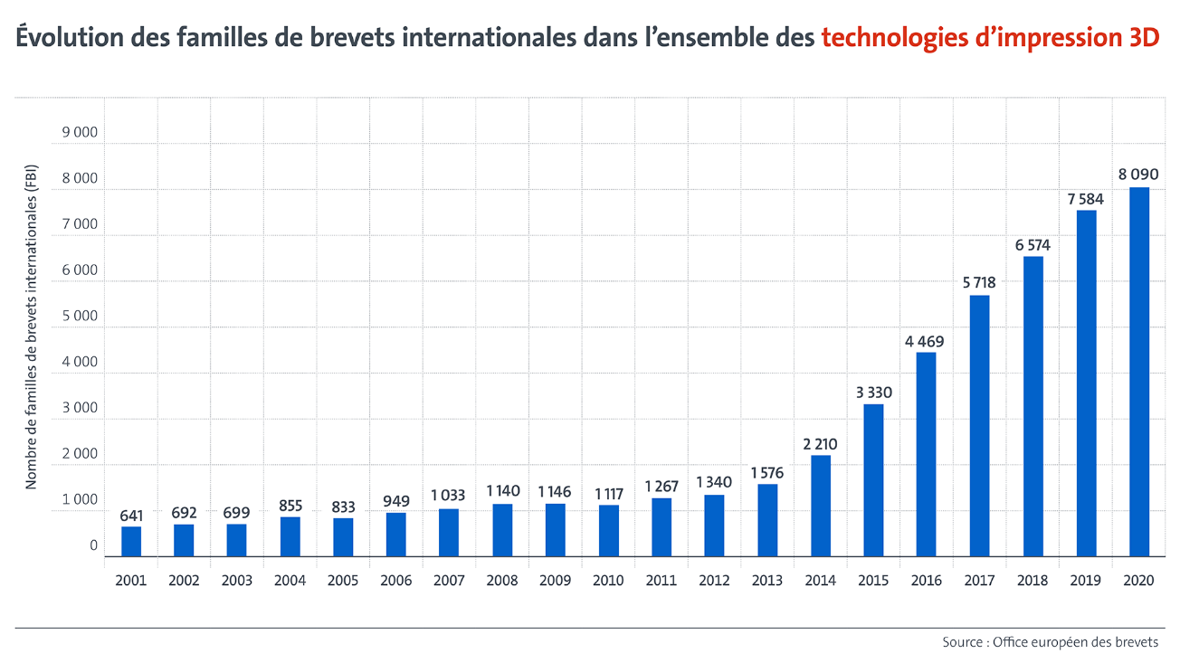
Le marché de l'impression 3D s'est également diversifié. Alors qu'auparavant les principaux acteurs étaient des sociétés d'ingénierie bien établies, on assiste aujourd'hui à l'émergence de nombreuses start-ups et entreprises spécialisées en fabrication additive. Au total, plus de 50 000 familles de brevets internationaux (FBI) portant sur des technologies d'impression 3D ont été déposées dans le monde depuis 2001. Une FBI représente une invention importante pour laquelle les demandes de brevet déposées couvrent au moins deux pays différents.

"Avec cette étude, nous adoptons une perspective mondiale sur la révolution de l'impression 3D en utilisant les données internationales sur les brevets pour rendre compte de la portée et des implications de cette tendance technologique", déclare António Campinos, président de l'OEB. L'Europe a obtenu quatre des dix premières places pour les institutions de recherche en matière d'innovation dans le domaine de la fabrication additive. C'est de bon augure pour l'avenir, car les progrès techniques dans ce domaine découlent souvent de la recherche de pointe menée dans ces institutions."
Les entreprises des États-Unis, d'Europe et du Japon à l'avant-garde
L'Europe et les États-Unis sont en tête de la course mondiale à l'innovation en matière d'impression 3D. Les États-Unis occupent la première place, avec 39,8 % de toutes les FBI liées à la fabrication additive entre 2001 et 2020. L'Europe (39 États membres de l'OEB) les talonne avec une part de 32,9 %. Ensemble, ces deux régions captent environ les trois-quarts de l'innovation en impression 3D à l'échelle mondiale. Le Japon représente 13,9 % de l'ensemble des FBI liées à l'impression 3D, la Chine et la Corée du Sud 3,7 % et 3,1 % respectivement. En Europe, l'Allemagne est nettement en tête, avec 41 % de la part de l'Europe, tandis que la France émerge comme un acteur notable en se plaçant au deuxième rang avec une part de 12 %.
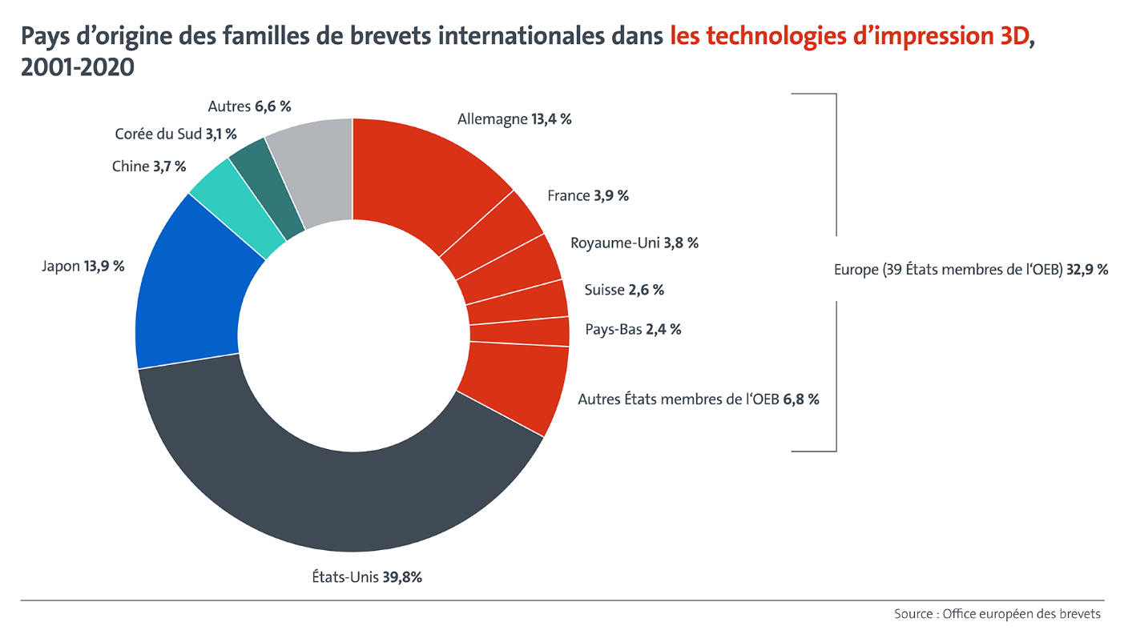
Les entreprises américaines, européennes et japonaises figurent toutes parmi les 20 premiers déposants de brevets dans le domaine de la fabrication additive, les trois premiers étant General Electric, Raytheon Technologies et HP. Siemens, en quatrième place, est l'acteur européen le plus important, avec près de 1 000 FBI. Bien que la liste des principales entreprises soit dominée par de grandes sociétés d'ingénierie dans divers secteurs, l'écosystème d'innovation de la fabrication additive se compose de plusieurs sociétés spécialisées dans l'impression 3D et d'une scène dynamique de start-ups, comme le montre la variété de petites entités figurant dans les statistiques de l'OEB.

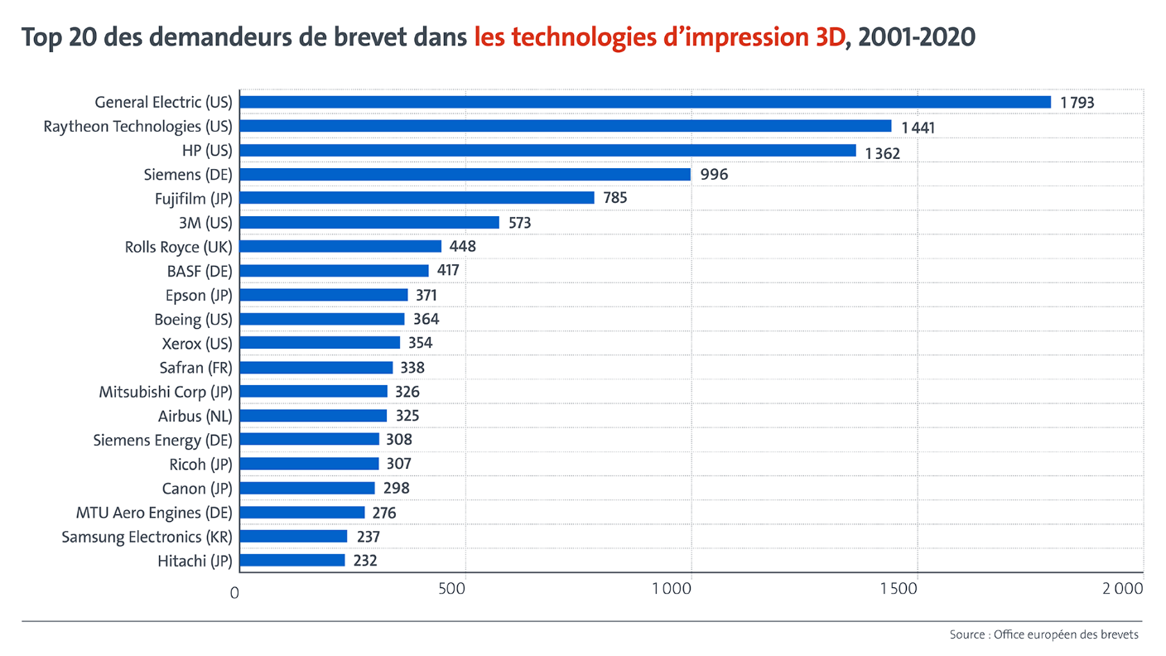
Le rôle de la recherche
Les universités et les organismes publics de recherche (OPR) contribuent également de manière significative à l'innovation dans le domaine de l'impression 3D. Environ 12 % des FBI en impression 3D ont été déposées par des universités ou des OPR, soit près du double de leur part habituelle (7 %). Une FBI sur trois concernant le développement de biomatériaux et une sur deux concernant l'impression 3D d'organes et de tissus artificiels proviennent d'une université ou d'un OPR.

Parmi les dix universités, OPR ou hôpitaux en tête, cinq se trouvent aux États-Unis. Mais le leader incontesté est la société allemande Fraunhofer Gesellschaft, avec 221 FBI. L'institut taïwanais ITRI est la seule organisation asiatique à figurer dans les dix premiers, ainsi que deux instituts de recherche français (CNRS et CEA) et l'organisation néerlandaise TNO.
Des bouleversements dans des secteurs industriels de plus en plus variés
La fabrication additive élimine les restrictions techniques traditionnelles des processus de production industrielle, réduit les déchets et ouvre la voie à la personnalisation de masse. Il ne s'agit plus d'une technologie de niche, mais d'une technologie qui transforme la fabrication dans un nombre croissant de secteurs industriels. Depuis 2010, les secteurs de la santé, de la médecine et des transports ont attiré la plupart des applications d'impression 3D. Cependant, comme la technologie d'impression 3D se développe pour une variété croissante de matériaux, tels que les plastiques, les métaux, les céramiques et même les cellules organiques, une croissance rapide des applications de fabrication additive a également été observée dans les secteurs de l'outillage, de l'énergie, de la mode, de l'électronique, de la construction et même de l'alimentation.

Environ un cinquième de toutes les FBI publiées entre 2001 et 2020 concernent le secteur de la santé et de la médecine (10 000 FBI au total). La fabrication additive est particulièrement adaptée aux implants et aux modèles anatomiques spécifiques aux patients. La présence plus importante que la moyenne d'universités, d'OPR et d'hôpitaux parmi les déposants de brevets s'explique en grande partie par les progrès des applications médicales de l'impression 3D. Dans le secteur des transports, le deuxième en importance, la fabrication additive peut être utilisée pour améliorer le développement de produits et la production en série, avec plus de 7 000 FBI enregistrées au cours de la dernière décennie.

La recherche de l'OEB, basée sur les données des brevets, offre un aperçu des utilisations futures potentielles de l'impression 3D. Comme les brevets sont déposés des mois, voire des années, avant que les produits n'apparaissent sur le marché, les informations sur les brevets peuvent indiquer la direction que prennent les technologies. Ce rapport montre à quel point l'impression 3D est essentielle pour favoriser l'innovation et le développement durable dans tous les secteurs à travers le monde. Il fait suite à la publication du premier rapport de l'OEB sur les brevets et l'impression 3D en juillet 2020, qui portait exclusivement sur les brevets européens.

Le marché de la fabrication additive a connu une forte croissance, les recettes du secteur ayant triplé, passant de 6 milliards de dollars en 2016 à 18 milliards de dollars (16,17 milliards d'euros) en 2022, selon les estimations de Wohlers Associates. Pendant la pandémie, l'impression 3D a joué un rôle essentiel dans le passage à la production locale, réduisant ainsi la dépendance à l'égard des chaînes d'approvisionnement internationales. Selon les projections, le marché pourrait dépasser les 50 milliards de dollars d'ici à 2028.

Contacts presse
Luis Berenguer Giménez
Directeur principal Communication / Porte-parole
Relations avec les médias
Tél. : +49 89 2399 1833
press@epo.org
À propos de l'OEB
Avec ses 6 300 agents, l'Office européen des brevets (OEB) est l'une des plus grandes institutions de service public en Europe. Son siège est à Munich et il dispose de bureaux à Berlin, Bruxelles, La Haye et Vienne. L'OEB a été créé dans l'objectif de renforcer la coopération en matière de brevets en Europe. Grâce à la procédure centralisée de délivrance des brevets de l'OEB, les inventeurs peuvent obtenir une protection par brevet de haute qualité sur un territoire comprenant jusqu'à 44 pays et couvrant un marché de quelque 700 millions de personnes. L'OEB est également la référence mondiale en matière d'informations sur les brevets et de recherche de brevets.

